การสังเคราะห์วัสดุ g-C₃N₄-Fe₂O₃-Ag/AgCl คอมโพสิต สําหรับเป็นตัวเร่งปฏิกิริยาในการสลายยาปฏิชีวนะในนํ้าเสียด้วยกระบวนการเร่งปฏิกิริยาด้วยแสง
Synthesis of g-C₃N₄-Fe₂O₃-Ag/AgCl composite as the catalyst for antibiotic degradation from wastewater using photocatalytic process

กานต์กอแก้ว ภิรมย์รักษ์ สิงหา ไชยเวช
กนกรัตน์ สิงห์นุ้ย¹ ณิชาภา รัตนโกมล² ประวิทย์ เนื่องมัจฉา²
¹โรงเรียนวิทยาศาสตร์จุฬาภรณราชวิทยาลัย นครศรีธรรมราช ตำบลบางจาก อำเภอเมือง จังหวัดนครศรีธรรมราช 80330
²คณะวิทยาศาสตร์และเทคโนโลยี มหาวิทยาลัยราชภัฏนครศรีธรรมราช ตำบลท่างิ้ว อำเภอเมือง จังหวัดนครศรีธรรมราช 80280
*อีเมล: 6706343@pccnst.ac.th

บทคัดย่อ
งานวิจัยนี้มีวัตถุประสงค์เพื่อสังเคราะห์ตัวเร่งปฏิกิริยาแบบคอมโพสิต g-C₃N₄-Fe₂O₃-Ag/AgCl และเพื่อศึกษาประสิทธิภาพและสภาวะที่เหมาะสมสําหรับการสลายยาปฏิชีวนะที่ปนเปื้อนในน้ำเสียด้วยกระบวนการเร่งปฏิกิริยาเชิงแสง โดยใช้ Ofloxacin เป็นตัวแทนของยาปฏิชีวนะ ภายใต้การฉายแสงขาว โดยได้วิเคราะห์เฟสองค์ประกอบและโครงสร้างผลึก ลักษณะสัณฐาน องค์ประกอบธาตุร่วมกับการกระจายตัวของธาตุ และหมู่ฟังก์ชัน ด้วยเทคนิค XRD, SEM, EDS, EDS-mapping และ FTIR ผลการทดลองพบว่า สภาวะที่เหมาะสมคือ ความเข้มข้นของ Ofloxacin ที่ 5 mg/L ใช้ปริมาณตัวเร่ง 0.08 g ร่วมกับการกระตุ้นด้วยแสงวิสิเบิล 130 W สามารถสลาย Ofloxacin ได้ 80.53% ภายในระยะเวลา 90 นาที ภายใต้สภาวะที่เหมาะสมดังกล่าวจึงนำไปศึกษาประสิทธิภาพการสลายยาปฏิชีวนะชนิดต่าง ๆ พบว่าประสิทธิภาพการสลายตัวยาปฏิชีวนะที่สูงที่สุดคือ Ofloxacinที่ร้อยละการย่อยสลาย 80.53 รองลงมาคือ Amoxicillin, Sulfamethoxazole, Tetracycline และ Carbamazepine ที่ร้อยละการย่อยสลาย 79.32, 59.74, 49.16 และ 19.75 ตามลำดับ และศึกษาเปรียบเทียบชนิดของตัวเร่งปฏิกิริยา ได้แก่ g-C₃N₄-Fe₂O₃-Ag/AgCl, Fe₂O₃, g-C₃N₄ และ Ag/AgCl พบว่าค่าคงที่อัตราปรากฏ (k_{app}) เท่ากับ 0.0136 min⁻¹, 0.0106 min⁻¹, 0.0089 min⁻¹ และ 0.0079 min⁻¹ ตามลำดับ ซึ่ง g-C₃N₄-Fe₂O₃-Ag/AgCl ให้ค่าคงที่อัตราปรากฏ (k_{app}) สูงสุด แสดงถึงประสิทธิภาพการเร่งปฏิกิริยาดีกว่าตัวเร่งปฏิกิริยาแบบเดี่ยวทุกชนิด แสดงให้เห็นถึงประสิทธิภาพการแยกประจุและการเร่งปฏิกิริยาที่เหนือกว่า จึงมีศักยภาพสำหรับการประยุกต์ใช้ในการบำบัดน้ำเสียที่ปนเปื้อนยาปฏิชีวนะอย่างมีประสิทธิภาพและยั่งยืน
คำสำคัญ: g-C₃N₄-Fe₂O₃-Ag/AgCl, การย่อยสลาย, ยาปฏิชีวนะ, กระบวนการเร่งปฏิกิริยาเชิงแสง, น้ำเสีย

บทนำ
น้ำเป็นทรัพยากรที่มีความสำคัญยิ่งต่อการดำรงชีวิตของมนุษย์ ทั้งในด้านการอุปโภคบริโภค ภาคอุตสาหกรรม และเกษตรกรรม (Cuerda-Correa et al., 2020) ในปัจจุบันน้ำกำลังเผชิญกับวิกฤตจากการปนเปื้อนอันเนื่องมาจากกิจกรรมของมนุษย์และกระบวนการทางธรรมชาติในช่วง 3 ทศวรรษที่ผ่านมา (Lakshmi & Reddy, 2017) ซึ่งยาปฏิชีวนะเป็นปัจจัยที่สำคัญที่ก่อให้เกิดปัญหาน้ำเสีย ที่สามารถปนเปื้อนได้ทั้งในน้ำผิวดิน น้ำบาดาล น้ำดื่ม และตะกอนในแหล่งน้ำ โดยมีแหล่งกำเนิดหลักจากกิจกรรมทางการแพทย์ อุตสาหกรรมยา ปศุสัตว์ เกษตรกรรม การเพาะเลี้ยงสัตว์น้ำ และการถูกขับออกจากร่างกาย เนื่องจากไม่สามารถย่อยสลายโมเลกุลของยาปฏิชีวนะได้ทั้งหมด ยาปฏิชีวนะจึงสะสมในสิ่งแวดล้อมอย่างต่อเนื่อง (Gomes, 2022) การปนเปื้อนของยาปฏิชีวนะในแหล่งน้ำจะก่อให้เกิดเชื้อดื้อยา ซึ่งเป็นหนึ่งในภัยคุกคามต่อสุขภาพมนุษย์โดยองค์กรอนามัยโลก (Wilkinson et al., 2022) กระบวนการดั้งเดิมที่ใช้ในการสลายยาปฏิชีวนะได้แก่ กระบวนการตกตะกอนเร่ง หรือ ระบบจานหมุนชีวภาพ ซึ่งไม่มีประสิทธิภาพมากพอในการกำจัดโมเลกุลของยาปฏิชีวนะ เนื่องจากความซับซ้อนของโครงสร้างโมเลกุล (Javed et al., 2025) ปัจจุบันเทคโนโลยีที่มีประสิทธิภาพสูงในการสลายสารกลุ่มยาและเวชภัณฑ์ คือ กระบวนการออกซิเดชันขั้นสูง ได้แก่ กระบวนการเฟนตัน (Fenton Process) โอโซเนชัน (Ozonation Process) โซโนไลซิส (Sonolysis Process) และกระบวนการเร่งปฏิกิริยาเชิงแสง (Photocatalysis) ซึ่งกระบวนการเร่งปฏิกิริยาเชิงแสงมีความโดดเด่นในการกำจัดมลพิษโดยใช้แสงเป็นตัวกระตุ้นตัวเร่งปฏิกิริยาให้เกิดการสร้างอนุมูลอิสระ ลดการใช้สารเคมี เป็นมิตรต่อสิ่งแวดล้อม และมีต้นทุนต่ำ (Amanda et al., 2025)
ตัวเร่งปฏิกิริยาที่นิยมนำมาใช้ย่อยสลายสารอินทรีย์ ได้แก่ TiO₂ และ ZnO แต่ข้อจำกัดคือมีช่องวางระหว่างแถบพลังงานที่กว้าง (Junaid et al., 2023) ทำให้ตัวเร่งปฏิกิริยาต้องใช้แสงช่วงอัลตราไวโอเลตในการกระตุ้น ซึ่งมีอยู่เพียง 5% ของปริมาณแสงในธรรมชาติ ในทางกลับกัน ปริมาณแสงขาวพบในแสงธรรมชาติมากถึง 45% ด้วยเหตุนี้ คณะผู้วิจัยจึงมีเป้าหมายในการสังเคราะห์ตัวเร่งปฏิกิริยาเชิงแสงให้มีแถบพลังงานที่แคบลง เพื่อลดอัตราการรวมตัวกลับของอิเล็กตรอนและโฮล ด้วย g-C₃N₄ และ Ag/AgCl และเพิ่มประสิทธิภาพการสลายของยาปฏิชีวนะ นอกจากนี้ การมีองค์ประกอบของ Fe₂O₃ อยู่ในโครงสร้าง จะช่วยให้ตัวเร่งปฏิกิริยามีสมบัติแม่เหล็ก อีกทั้งยังเป็นตัวเร่งปฏิกิริยาที่มีช่วงพลังงานกระตุ้นต่ำซึ่งจะเพิ่มประสิทธิภาพการย่อยสลายยาปฏิชีวนะ สามารถแยกออกจากระบบบำบัดได้ง่ายด้วยสนามแม่เหล็กภายนอก ช่วยแก้ปัญหาการกำจัดตัวเร่งปฏิกิริยาหลังใช้งาน

วิธีการดำเนินงาน
การทดลองที่ 1 การสังเคราะห์ g-C₃N₄-Fe₂O₃-Ag/AgCl
การทดลองที่ 1.1 เตรียม g-C₃N₄ โดยนำยูเรีย 20 กรัมมาอบที่อุณหภูมิ 60°C เป็นเวลา 2 ชั่วโมง จากนั้นเผาที่อุณหภูมิ 520°C เป็นเวลา 2 ชั่วโมง และเผาต่ออีก 4 ชั่วโมง แล้วนำมาบดเป็นผงละเอียดและชั่งน้ำหนัก
การทดลองที่ 1.2 เตรียม Fe₂O₃ โดยการเตรียมสารละลาย FeCl₃·6H₂O และ FeSO₄·7H₂O ในอัตราส่วนโมล 2:1 ละลายในน้ำกลั่นปราศจากไอออน ปั่นกวนที่อุณหภูมิ 60 °C ความเร็ว 400 rpm แล้วหยด NH₄OH (28–30%) จนเกิดตะกอนที่ pH 8 จากนั้นนำไปเข้าเครื่องล้างอัลตราโซนิค 30 นาที จากนั้นกรองและล้างจนเป็นกลาง อบที่ 105 °C เป็นเวลา 2 ชั่วโมง แล้วชั่งน้ำหนัก
การทดลองที่ 1.3 คอมโพสิต g-C₃N₄-Fe₂O₃-Ag/AgCl โดยผสมสารละลาย AgNO₃ 0.1 M กับ g-C₃N₄ และ Fe₂O₃ ปั่นกวนที่อุณหภูมิ 80°C ระเหยแห้งโดยการอบที่ 105°C เป็นเวลา 120 นาที และเผาที่ 600°C เป็นเวลา 1 ชั่วโมง จากนั้นนำวัสดุที่ได้ไปวิเคราะห์สมบัติด้วยเทคนิค XRD, SEM, EDS, EDS-mapping และ FTIR
การทดลองที่ 2 การศึกษาประสิทธิภาพและหาสภาวะที่เหมาะสมของตัวเร่งปฏิกิริยา
นำตัวเร่งปฏิกิริยา g-C₃N₄-Fe₂O₃-Ag/AgCl มาศึกษาประสิทธิภาพในการสลายยาปฏิชีวนะด้วยกระบวนการเร่งปฏิกิริยาด้วยแสง โดยศึกษาผลของระยะเวลาการฉายแสง ความเข้มข้นของยาปฏิชีวนะ ปริมาณตัวเร่งปฏิกิริยา และความเข้มแสง พร้อมทั้งศึกษาประสิทธิภาพการย่อยสลายของยาปฏิชีวนะแต่ละชนิด และเปรียบเทียบประสิทธิภาพของวัสดุคอมโพสิตกับตัวเร่งปฏิกิริยาแบบเดี่ยว โดยวิเคราะห์ความเข้มข้นของยาปฏิชีวนะด้วยเครื่อง UV-Vis spectrophotometer และคำนวณประสิทธิภาพการย่อยสลายรวมถึงค่าคงที่อัตราปรากฏ (k_{app})
ผลและอภิปรายผล
ผลการทดลองตอนที่ 1
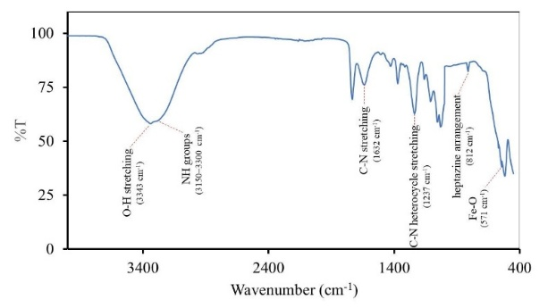
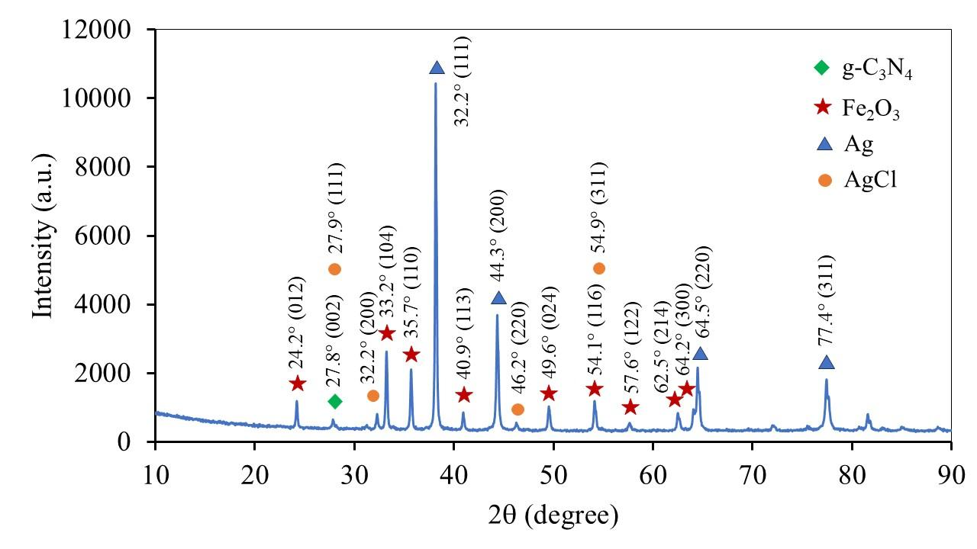
รูปที่ 1 แสดงผลการวิเคราะห์เฟสองค์ประกอบ
พบพีคการเลี้ยวเบนที่ตำแหน่ง 2θ ประมาณ 24.2°, 33.2°, 35.7°, 40.9°, 49.5°, 54.1°, 57.6°, 62.5° และ 64.5° ซึ่งสอดคล้องกับระนาบผลึกของ Fe₂O₃ สำหรับ g-C₃N₄ พบพีคที่ตำแหน่ง 2θ ประมาณ 27.8° ซึ่งเป็นระนาบ (002) ของ g-C₃N₄ แสดงถึงโครงสร้างที่เรียงตัวคล้ายกราไฟต์ ส่วนพีคที่ตำแหน่งประมาณ 27.9°, 32.2°, 46.2°, 54.9° และ 57.6° เป็นระนาบผลึกของ AgCl และพบพีคที่ตำแหน่ง 2θ ประมาณ 32.2°, 44.3°, 54.9°, 64.3° และ 77.4° ซึ่งสอดคล้องกับระนาบผลึกของ Ag
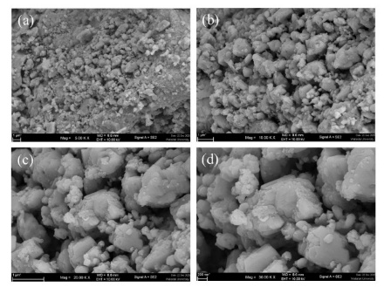
รูปที่ 2 แสดงภาพถ่ายจาก SEM ของ g-C₃N₄-Fe₂O₃-Ag/AgCl ที่กำลังขยาย 5,000×, 10,000×, 20,000× และ 30,000×
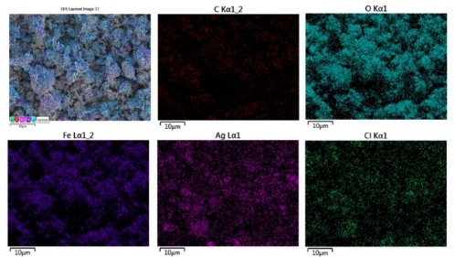
รูปที่ 3 แสดงการกระจายตัวของธาตุองค์ประกอบกำลังขยาย (สเกล 10 µm)
แสดงองค์ประกอบธาตุ ได้แก่ Fe ร้อยละ 63.3, O ร้อยละ 18.3, Ag ร้อยละ 13.4, C ร้อยละ 3.4 และ Cl ร้อยละ 1.7 โดยน้ำหนัก แสดงให้เห็นว่าธาตุมีการกระจายตัวอย่างสม่ำเสมอและเกิดการคอมโพสิตของตัวเร่งปฏิกิริยา
รูปที่ 4 แสดงผลการวิเคราะห์ FTIR
พบพีคที่ 3343 cm⁻¹ สัมพันธ์กับพันธะ O–H พีคช่วง 3150–3300 cm⁻¹ สัมพันธ์กับหมู่ N–H พีคที่ 1632 และ 1237 cm⁻¹ เป็นลักษณะเฉพาะของโครงสร้าง g-C₃N₄ และพีคที่ 571 cm⁻¹ ยืนยันการมีอยู่ของ Fe₂O₃ภายในวัสดุคอมโพสิต
ผลการทดลองตอนที่ 2
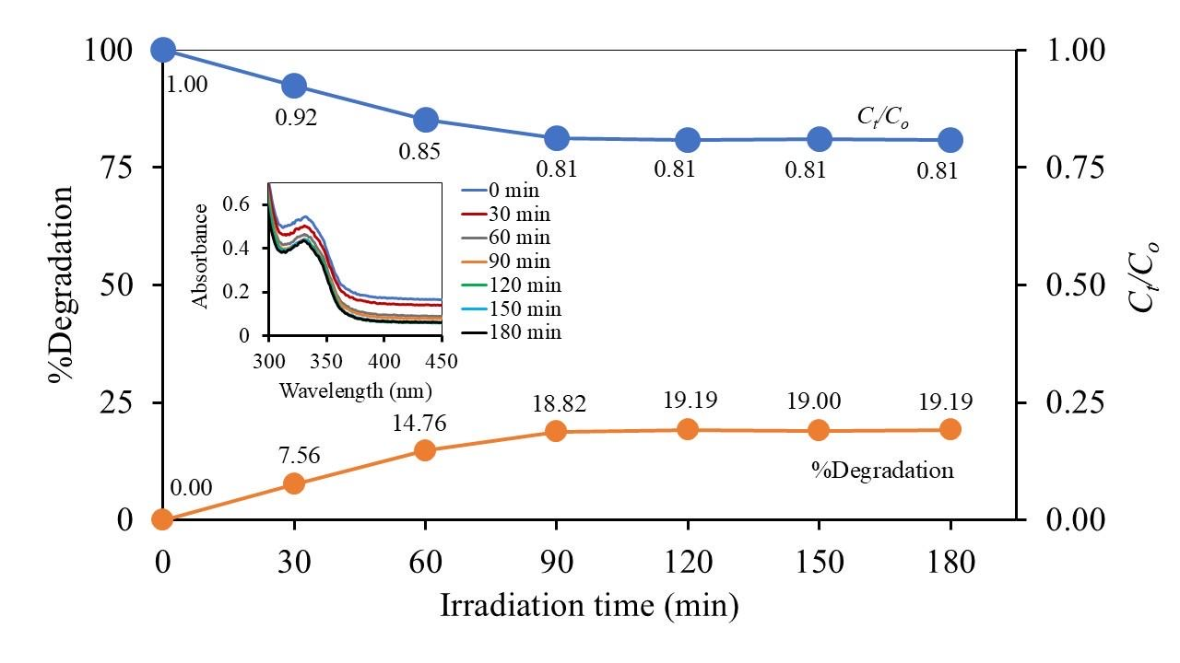
รูปที่ 5 แสดงผลการศึกษาผลของระยะเวลาต่อการสลายตัวของยาปฏิชีวนะ
พบว่าสภาวะที่ดีที่สุดคือ 90 นาที โดยหลังจากนี้อัตราการย่อยสลายจะเริ่มคงที่เนื่องจากความสามารถในการสร้างอนุมูลอิสระลดลง
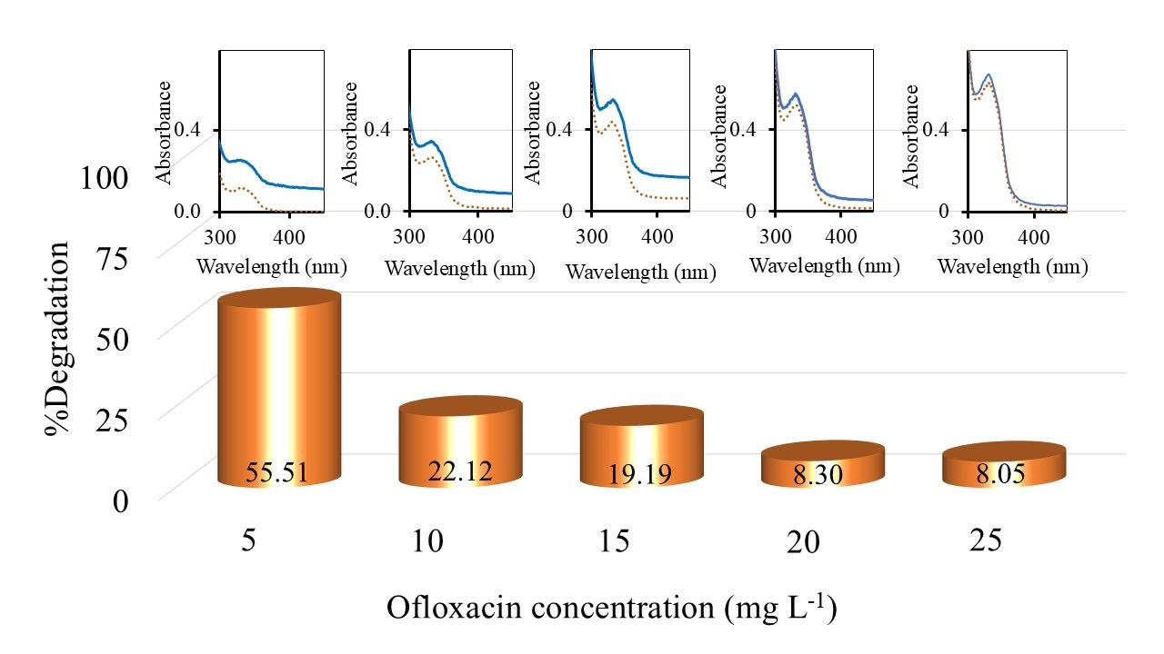
รูปที่ 6 แสดงผลการศึกษาผลของความเข้มข้นของยาปฏิชีวนะต่อการสลายตัวของยาปฏิชีวนะ
พบว่าความเข้มข้นที่เหมาะสมที่สุดคือ 5 มิลลิกรัมต่อลิตร ซึ่งให้ประสิทธิภาพการย่อยสลายสูงสุดร้อยละ 55.51 โดยเมื่อความเข้มข้นสูงขึ้น เปอร์เซ็นต์การย่อยสลายจะลดลงเนื่องจากอนุมูลอิสระจะทำงานได้ปริมาณเท่าเดิม ในขณะที่ความเข้มข้นเพิ่มขึ้นจึงทำให้อัตราการย่อยสลายลดลง
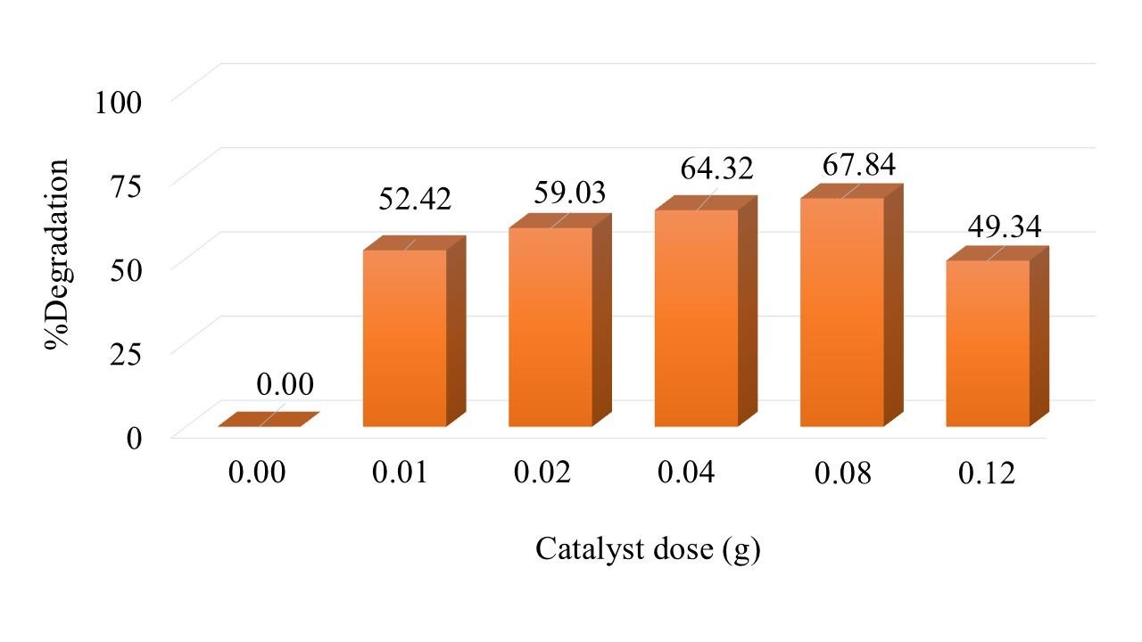
รูปที่ 7 แสดงผลการศึกษาผลของปริมาณตัวเร่งปฏิกิริยาต่อการสลายตัวของยาปฏิชีวนะ
พบว่าปริมาณตัวเร่งปฏิกิริยา g-C₃N₄-Fe₂O₃-Ag/AgCl ที่เหมาะสมที่สุดคือ 0.08 กรัม หากใช้มากกว่านี้ ประสิทธิภาพจะลดลงเนื่องจากตัวเร่งที่มากเกินไปทำให้เกิดความขุ่นและบดบังการส่องผ่านของแสง
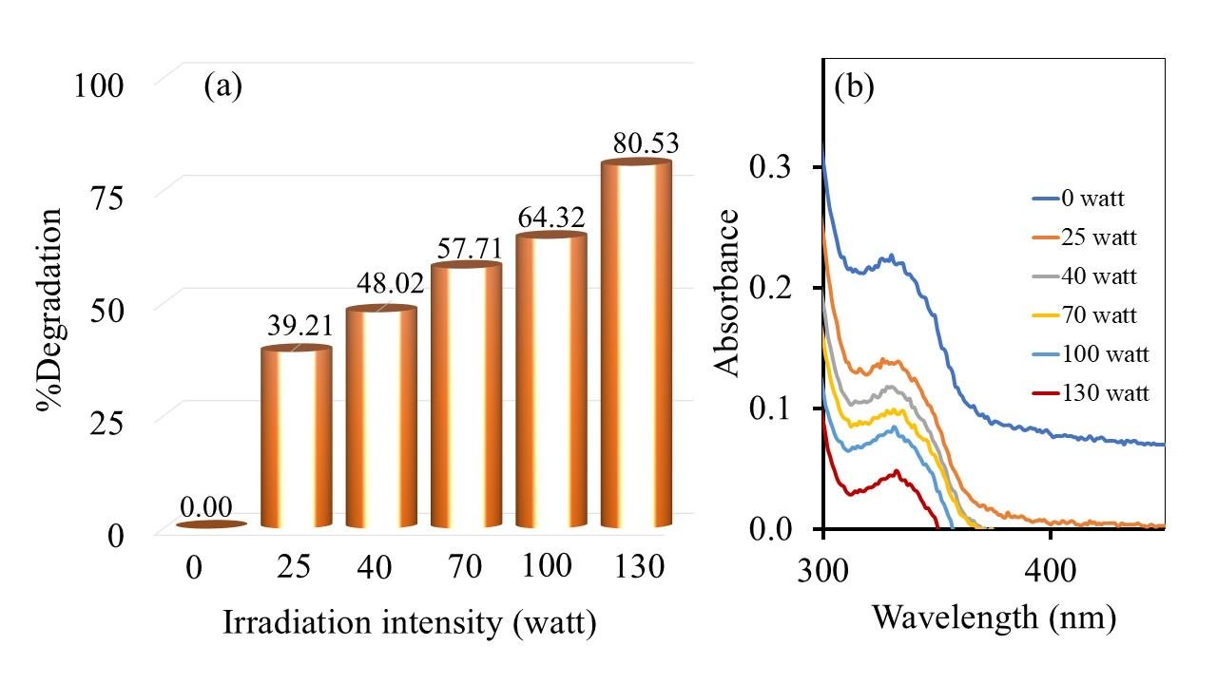
รูปที่ 8 แสดงผลการศึกษาผลของความเข้มแสงต่อการสลายตัวของยาปฏิชีวนะ
พบว่าประสิทธิภาพการย่อยสลายเพิ่มขึ้นตามความเข้มแสง โดยที่ความเข้มแสง 130 วัตต์ ให้ผลการย่อยสลายสูงสุดร้อยละ 80.53 เนื่องจากที่ความเข้มแสงมากขึ้นจะมีพลังงานแสงต่อหน่วยพื้นที่มากขึ้นจึงส่งผลให้การย่อยสลายสูงขึ้น
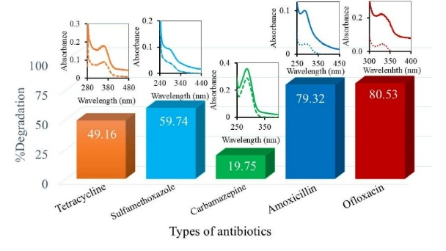
รูปที่ 9 แสดงผลของชนิดของยาปฏิชีวนะต่อการสลายตัวของยาปฏิชีวนะ ภายใต้สภาวะที่เหมาะสม
จากการทดลองพบว่า Ofloxacin มีอัตราการย่อยสลายสูงสุดเท่ากับ 80.53 % รองลงมาคือ Amoxicillin, Sulfamethoxazole, Tetracycline และ Carbamazepine ที่ร้อยละการย่อยสลาย 79.32, 59.74, 49.16 และ 19.75 ตามลำดับ
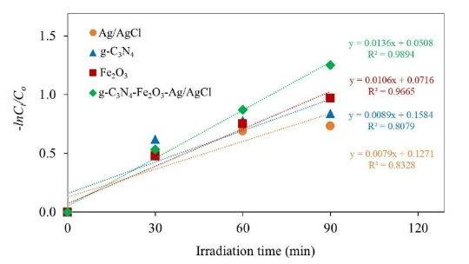
รูปที่ 10 แสดงผลการเปรียบเทียบค่าคงที่อัตราปรากฏ (k_{app}) ของตัวเร่งปฏิกิริยาชนิดต่าง ๆ
จากผลการทดลอง g-C₃N₄-Fe₂O₃-Ag/AgCl มีประสิทธิภาพสูงกว่าวัสดุเดี่ยว เนื่องจากการเกิดรอยต่อของวัสดุคอมโพสิต ทำให้อิเล็กตรอน (e⁻) มีการถ่ายโอนมากขึ้น และนานมากขึ้น พร้อมทั้งเกิดโฮล (h⁺) เยอะมากขึ้น ทำให้มีประสิทธิภาพมากขึ้น และลดการกลับมารวมกันของอิเล็กตรอนและโฮล เมื่ออิเล็กตรอนถูกถ่ายโอนไปยังผิวตัวเร่ง จะทำปฏิกิริยากับ O₂ เกิดเป็น O₂•⁻ ขณะที่โฮลทำปฏิกิริยากับ H₂O หรือ OH⁻ เกิดเป็น •OH ส่งผลให้เกิดอนุมูลอิสระในปริมาณสูงและเพิ่มประสิทธิภาพการย่อยสลายสารปนเปื้อน นอกจากนี้ Ag ช่วยเพิ่มการดูดกลืนแสงผ่านปรากฏการณ์ Surface Plasmon Resonance (SPR) ส่วน Fe₂O₃ ทำหน้าที่เป็นตัวกลางในการถ่ายโอนอิเล็กตรอน จึงทำให้วัสดุคอมโพสิตมีประสิทธิภาพสูงกว่าวัสดุเดี่ยวแสดงดังภาพที่ 11
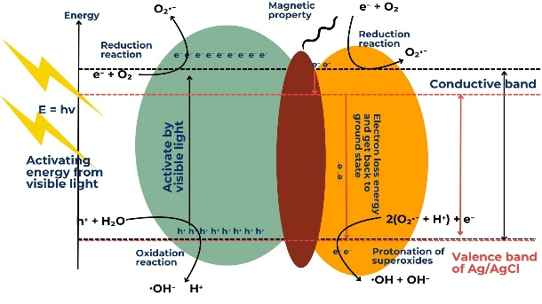
รูปที่ 11 แสดงกลไกการเกิดกระบวนการเร่งปฏิกิริยาเชิงแสง
สรุปผล
จากการศึกษาวิจัยสามารถสรุปได้ดังนี้ g-C₃N₄ ที่สังเคราะห์จากยูเรียมีลักษณะเป็นผงสีขาว ส่วน Fe₂O₃ มีลักษณะเป็นผงสีดำ ผลการวิเคราะห์ด้วยเทคนิค SEM แสดงให้เห็นโครงสร้างแบบแผ่นชั้นของ g-C₃N₄ และการกระจายตัวของอนุภาคนาโน Fe₂O₃ และ Ag/AgCl บนพื้นผิวอย่างสม่ำเสมอ ขณะที่ผลการวิเคราะห์ด้วย EDS แสดงองค์ประกอบของธาตุสำคัญ ได้แก่ Fe, O, Ag, C และ Cl และผลการวิเคราะห์ FTIR ยืนยันการเกิดหมู่ฟังก์ชันเฉพาะของทั้ง g-C₃N₄ และ Fe₂O₃
การศึกษาประสิทธิภาพของวัสดุคอมโพสิตในการย่อยสลายยาปฏิชีวนะด้วยกระบวนการเร่งปฏิกิริยาด้วยแสง พบว่าสภาวะที่เหมาะสมที่สุดคือ ระยะเวลาการฉายแสง 90 นาที ความเข้มข้นของยาปฏิชีวนะ 5 มิลลิกรัมต่อลิตร ปริมาณตัวเร่งปฏิกิริยา 0.08 กรัม และความเข้มแสง 130 วัตต์ ภายใต้สภาวะดังกล่าวสามารถย่อยสลายยาปฏิชีวนะ Ofloxacin ได้สูงสุดร้อยละ 80.53 โดยประสิทธิภาพลดลงเมื่อเพิ่มความเข้มข้นของยาปฏิชีวนะหรือใช้ตัวเร่งปฏิกิริยาในปริมาณมากเกินไป เนื่องจากเกิดการบดบังแสงและการสร้างอนุมูลอิสระไม่มีประสิทธิภาพเท่าที่ควร ในทางกลับกัน การเพิ่มความเข้มแสงช่วยกระตุ้นการสร้างอนุมูลอิสระ ทำให้ประสิทธิภาพการย่อยสลายสูงขึ้น
เมื่อเปรียบเทียบการย่อยสลายยาปฏิชีวนะ 5 ชนิดพบว่า Ofloxacin ( 80.53 % ) และ Amoxicillin ( 79.32 % ) มีประสิทธิภาพการย่อยสลายสูงที่สุด รองลงมาคือ Sulfamethoxazole ( 59.74 % ), Tetracycline ( 49.46% ) และCarbamazepine ( 19.75 % ) ตามลำดับ ซึ่งสะท้อนให้เห็นว่าวัสดุคอมโพสิตมีความเหมาะสมต่อการกำจัดยาปฏิชีวนะบางกลุ่มที่มีโครงสร้างทางเคมีเอื้อต่อการถูกออกซิไดซ์ด้วยอนุมูลอิสระ นอกจากนี้ การเปรียบเทียบกับตัวเร่งปฏิกิริยาแบบเดี่ยวพบว่า g-C₃N₄-Fe₂O₃-Ag/AgCl มีค่าคงที่อัตราปฏิกิริยาปรากฏ (k_{app}) สูงที่สุดที่ 0.0136 min⁻¹แสดงถึงอัตราการย่อยสลายที่รวดเร็วและมีประสิทธิภาพสูงกว่าการใช้ g-C₃N₄, Fe₂O₃ และAg/AgCl เพียงชนิดเดียว
กิตติกรรมประกาศ
ขอขอบคุณ รศ.ดร. ประวิทย์ เนื่องมัจฉา และ นางณิชาภา รัตนโกมล อาจารย์คณะวิทยาศาสตร์และเทคโนโลยี มหาวิทยาลัยราชภัฏนครศรีธรรมราช ที่ให้ความอนุเคราะห์ในการทํางานวิจัยในครั้งนี้
เอกสารอ้างอิง
Ai, C., Wu, S., Li, L., Lei, Y., & Shao, X. (2019).
Novel magnetically separable γ-Fe₂O₃/Ag/AgCl/g-C₃N₄ composite for enhanced disinfection under visible light. Colloids and Surfaces A: Physicochemical and Engineering Aspects, 583, Article 123981.
Chakravorty, A., & Roy, S. (2024). A review of
photocatalysis, basic principles, processes, and materials. Sustainable Chemistry for the Environment, 8, Article 100155.
Cuerda-Correa, E. M., Alexandre-Franco, M. F.,
& Fernández-González, C. (2020). Advanced oxidation processes for the removal of antibiotics from water: An overview. Water, 12(1), Article 102.
Javed, M. S., Nazir, M. A., Shafiq, Z., Ullah, S., Najam, T., Iqbal, R., Ismail, M. A., Tamang, T. L., & Shah, S. S. A. (2025). Advanced materials for photocatalytic removal of antibiotics from wastewater. Journal of Alloys and Compounds, 1010, Article 177926.
Khyave, A. E., Mafigholami, R., Davood, A.,
Mahvi, A., & Salimi, L. (2025). Photocatalytic degradation of azithromycin and ceftriaxone using synthesized Ag/g-C₃N₄/Fe₃O₄ nanocomposites in aqueous solution. Scientific Reports, 15, Article 18726.
Porrawatkul, P., Pimsen, R., Kuyyogsuy, A.,
Rattanaburi, P., & Nuengmatcha, P. (2024). Morphology-dependent photocatalytic performance of ZnO nanostructures in organic dye and antibiotic degradation. International Journal of Environmental Science and Technology, 21(11), 7397–7414.
Rajak, P., Ganguly, A., Dey, S., & Sen, K. (2025).
Antibiotics in wastewater: Exploring the sources, links to antibiotic resistance, and strategies for their removal. Cleaner Water, 4, Article 100110.
Sudarmono, Istiqomah, N. I., Cuana, R.,
Mahardhika, L. J., Chotimah, & Suharyadi, E. (2025). Photocatalytic reduction of aqueous hexavalent chromium using novel green-synthesized magnetite/chitosan nanocomposites employing Moringa oleifera leaf extract under UV irradiation. Journal of Hazardous Materials Advances, 17, Article 100565.
Suzuki, S., Pradit, S., Manpetch, P., Tularak, P.,
& Nitiratsuwan, T. (2021). Contamination of antibiotics and sul and tet(M) genes in veterinary wastewater, river, and coastal sea in Thailand. Science of The Total Environment, 791, Article 148423.
Ulwali, R. A., & Abbas, N. K. (2026). Green
synthesis of Fe₂O₃@Ag/AgCl core–shell nanoparticles with different AgNO₃ concentrations for enhanced photocatalytic degradation of methylene blue under UV irradiation. International Journal of Design & Nature and Ecodynamics, 21(1), 195–205.

